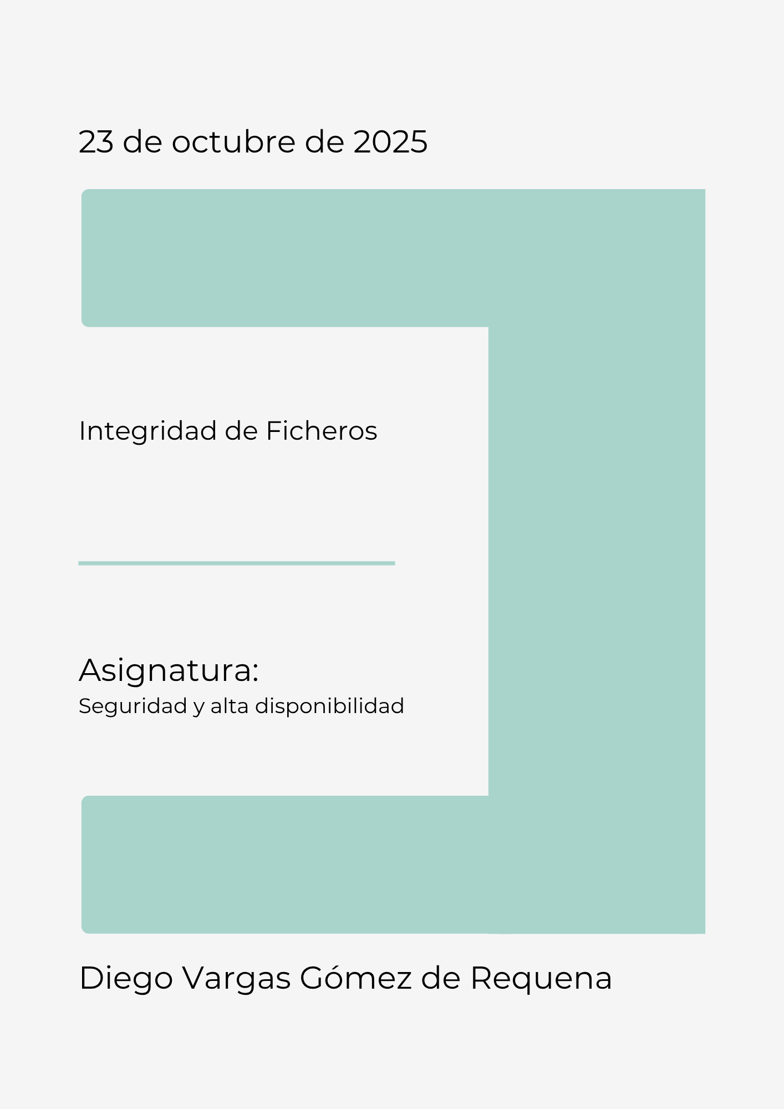
Índice
Explicación Inicial 3
¿Qué es la integridad de ficheros? 3
Métodos para comprobar la integridad 4
¿Qué es Tripwire? 5
Instalación y Configuración 6
Instalación de la herramienta 6
Configuración de la herramienta 9
Explicación del fichero twpol.txt 12
Monitorización Continua y uso Desatendido 17
Configuración servidor de correos 17
Monitorización continua con cron 22
Integridad de Ficheros en Windows 24
¿Qué es SFC? 24
¿Qué es DISM? 25
Actualizaciones automáticas 25
Integridad y Snapshots 26
Casos de usos reales 26

Explicación Inicial
Antes de empezar voy a explicar varios conceptos importantes para entender todo bien.

¿Qué es la integridad de ficheros?
La integridad de ficheros se refiere a garantizar que los archivos de un sistema no hayan sido alterados sin autorización. Esto incluye modificaciones maliciosas (como malware o rootkits), errores accidentales o cambios no controlados por el administrador.

La integridad de ficheros es importante por varios motivos:
- Detecta intrusiones o ataques rápidamente.
- Mantiene la consistencia del sistema y su funcionamiento correcto.
- Cumple con normativas de seguridad, auditorías y buenas prácticas empresariales.
- Evita que cambios no autorizados se propaguen o generen fallos en aplicaciones críticas.

Ejemplos de alteraciones de archivos:
- Cambios en archivos de configuración (/etc/passwd).
- Modificaciones de archivos binarios del sistema (/bin/ls, /usr/bin/ssh).
- Implantaciones de scripts maliciosos en directorios de inicio (~/).

Métodos para comprobar la integridad
Existen varias formas de asegurar la integridad de ficheros:
- Hashing criptográfico:
  - Calcula un valor único (hash) de un archivo usando algoritmos como SHA-256 o MD5.
  - Si el archivo cambia, el hash también cambia → alerta de modificación.
- Firmas digitales:
  - Se usan certificados para verificar que un archivo proviene de una fuente confiable.
- Sistemas de monitorización de integridad (IDS):
  - Combinan hashes, firmas y reglas para automatizar la detección de cambios.
  - Tripwire es un ejemplo de IDS basado en integridad de ficheros.

¿Qué es Tripwire?
Es una herramienta de seguridad que monitoriza la integridad de los archivos de un sistema.

Cómo funciona generalmente:
- Base de referencia inicial ("snapshot" de integridad):
  - Tripwire crea una base de datos con los hashes de archivos críticos.
- Verificación periódica:
  - Compara los archivos actuales con los hashes de la base de datos.
- Informe de cambios:
  - Si se detecta una alteración, genera un informe detallado indicando el archivo modificado, tipo de cambio (contenido, permisos, propietario, etc) y hora.
- Automatización y alertas:
  - Se puede ejecutar de manera automática y enviar notificaciones por correo al administrador.

Beneficios de Tripwire:
- Detecta modificaciones no autorizadas en tiempo real o mediante ejecuciones programadas.
- Facilita auditorías de seguridad y cumplimiento de normativas.
- Es configurable, es decir, que se puede definir qué archivos o directorios son críticos.
- Compatible con entornos Linux y también existen versiones para Windows.

Limitaciones:
- La versión básica requiere configuración manual inicial.
- No prohíbe cambios, solo los detecta.
- La eficacia depende de la correcta selección de archivos críticos y políticas de seguridad.

Instalación y Configuración

Instalación de la herramienta
Ahora pasaré con la instalación de la herramienta, para ello será necesario un único comando, ya que en Debian 13 que es el sistema donde voy a instalarla hay candidato con apt:
sudo apt install tripwire -y

Tripwire utiliza un par de claves para firmar algunos archivos, al instalar la herramienta lo primero que se pregunta es si se desea crear o usar las claves, como yo no tengo ninguna clave de sitio indicaré que las cree:
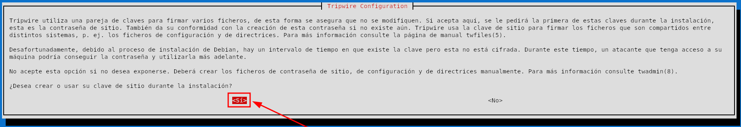
Nota: El propio instalador indica que es mejor crearlas manualmente y usarlas en Tripwire, ya que al generarlas hay un tiempo en el que la clave existe pero sin cifrar, lo que un atacante puede cogerla y usarla.

Ahora una de las dos claves está creada (Site Key), a continuación pedirá la creación de la otra clave (Local Key):
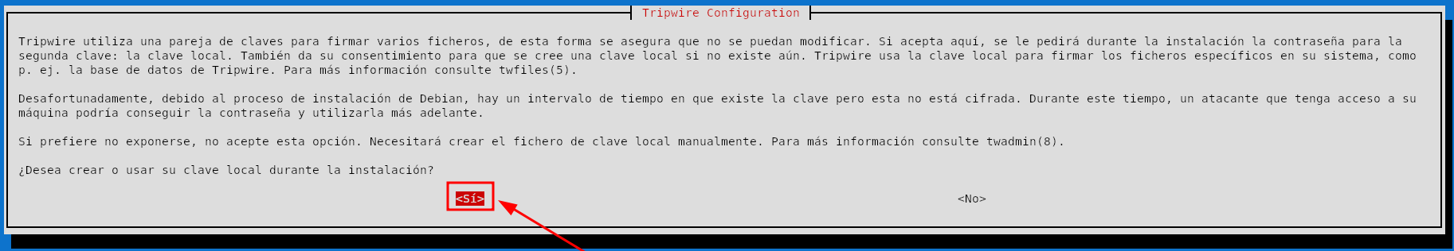
Ahora ya casi acabando se nos pregunta si se desea crear el fichero de configuración /etc/tripwire/twcfg.txt. Tripwire guarda su configuración en una base de datos cifrada y que se genera a partir de este fichero.
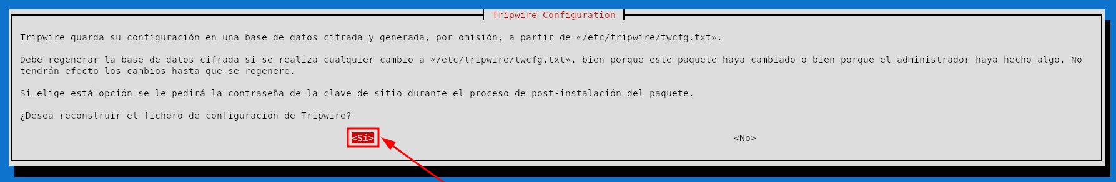
Como Tripwire usa dos ficheros de configuración principales ahora se nos pregunta si se desea crear el segundo que es: /etc/tripwire/twpol.txt
En este fichero se indican los archivos y directorios que se van a monitorizar, y los atributos que se van a comprobar (permisos, propietario, contenido, tamaño, etc):
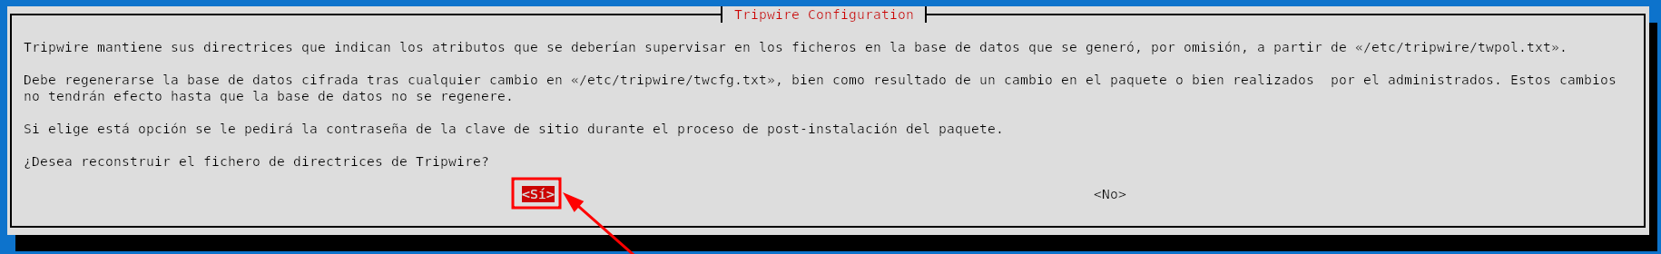

Después de esto el programa se configurará y se crearán los ficheros, y por último se nos pedirá la contraseña para las claves, primero para la clave de sitio y después para la clave local:
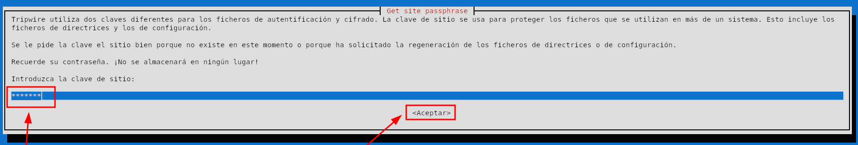
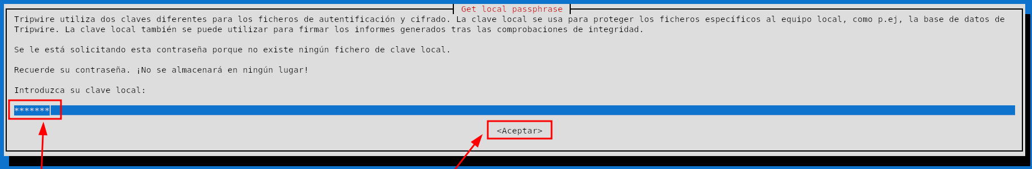
- Clave de sitio (Site Key) → Sirve para proteger los archivos de configuración compartidos.
- Clave local (Local Key) → Sirve para proteger la configuración local y los informes de cada máquina.

Configuración de la herramienta
Ahora voy a explicar a como empezar a configurar y usar la herramienta, pero antes voy a explicar los archivos y directorios importantes de Tripwire:
- /etc/tripwire/twcfg.txt → Archivo de configuración principal.
- /etc/tripwire/twpol.txt → Políticas de seguridad, es donde se indica qué archivos se monitorizan.
- /var/lib/tripwire/ → Base de datos de integridad, guarda los hashes de los archivos.
- /var/lib/tripwire/report/ → Informes de comprobación.
- /usr/sbin/tripwire → Binario principal.

Una vez explicado esto voy a crear la base de datos inicial, esto lo que hace es crear como si fuera una snapshot del sistema. Será necesario hacerlo con el sistema limpio:
sudo tripwire --init
Este comando lo que hace es lo siguiente:
- Analiza los archivos definidos en la política del fichero twpol.txt
- Calcula los hashes.
- Crea la base de datos con los hashes en /var/lib/tripwire/

A continuación voy a comprobar manualmente la integridad, para ello una vez inicializado Tripwire voy a ejecutar el siguiente comando:
sudo tripwire --check
Esto lo que hace es comparar los haches actuales con los de la base de datos creada anteriormente y muestra un informe detallado con todos los archivos modificados o añadidos.
Además también genera un informe más detallado en /var/lib/tripwire/report/HOSTNAME-YYYYMMDD-HHMMSS.twr

Para probar el correcto funcionamiento, voy a modificar algún archivo, como por ejemplo el /etc/hosts:
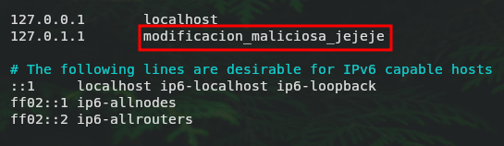
Ahora realizaré un check:
sudo tripwire --check

Y por último leeré el reporte que ha dado con el comando:
sudo twprint --print-report --twrfile /var/lib/tripwire/report/tripwire-20251022-194802.twr | less
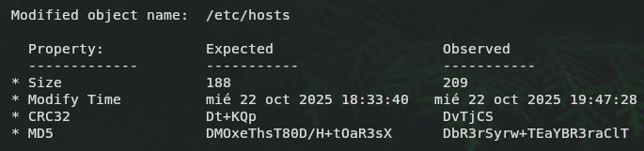
Como se ve en la captura anterior indica que se ha modificado el fichero /etc/hosts, y da información como:
- El tamaño que tenía y el que tiene.
- El tiempo en el que se creo el hash de comprobación y el tiempo en el que se ha modificado.
- Los hashes que tenía y los que tiene.

Si el cambio ha sido un cambio autorizado se deberá actualizar la base de datos de Tripwire con el siguiente comando:
sudo tripwire --update --twrfile /var/lib/tripwire/report/tripwire-20251022-194802.twr

Si el cambio no ha sido un cambio autorizado se deberá modificar manualmente el fichero, y cuando esté como antes no debería aparecer en el reporte.

Explicación del fichero twpol.txt
A continuación voy a explicar la estructura del fichero twpol.txt que es donde se definen las reglas que va a usar Tripwire, este fichero tiene tres secciones:
- Variables globales (@@section GLOBAL)
- Definiciones del sistema de archivos (@@section FS)
- Reglas de monitorización (bloques con rulename = …)
Nota: Por defecto Tripwire viene con políticas que probablemente en nuestro equipo no usemos, ya que apuntan a ficheros o directorios que no tenemos. Lo recomendable será modificarlas o quitarlas.

Sección GLOBAL:
@@section GLOBAL
TWBIN = /usr/sbin;
TWETC = /etc/tripwire;
TWVAR = /var/lib/tripwire;
Aquí se definen variables de entorno que Tripwire usará más adelante.
Por ejemplo, si se escribe $(TWBIN) dentro de una regla, Tripwire entiende que debe usar /usr/sbin.
Esto sirve para hacer las políticas más legibles y modulares.

Sección FS:
Aquí es donde se definen variables lógicas que indican qué tipo de control se aplicará a cada archivo o directorio.
# Archivos críticos que no deben cambiar en absoluto (verifica todo, sin ignorar nada)
SEC_CRIT = $(IgnoreNone)-SHa ;

# Archivos binarios o ejecutables que no deberían modificarse nunca
SEC_BIN = $(ReadOnly) ;

# Archivos de configuración que cambian ocasionalmente, pero deben ser vigilados
SEC_CONFIG = $(Dynamic) ;

# Archivos de registro (logs) que crecen con el tiempo, pero no deben reducirse ni cambiar de propietario
SEC_LOG = $(Growing) ;

# Directorios que nunca deben cambiar de permisos, propietario o grupo
SEC_INVARIANT = +tpug ;

# Nivel de severidad bajo: cambios de poca importancia o bajo impacto en la seguridad
SIG_LOW = 33 ;

# Nivel de severidad medio: cambios moderadamente importantes para la seguridad
SIG_MED = 66 ;

# Nivel de severidad alto: cambios críticos que pueden afectar la seguridad del sistema
SIG_HI = 100 ;

Cada variable como $(ReadOnly) o $(Dynamic) representan un conjunto de atributos que Tripwire controla, los más comunes son:
p Permisos
u Usuario propietario
g Grupo propietario
s Tamaño
i Número de inodo
n Número de enlaces
d Fecha de última modificación
a Fecha de último acceso
c Fecha de último cambio de metadatos
1 Checksum CRC-32
2 Checksum MD5
3 Checksum SHA
SHA Hash SHA-1 o SHA-256
+ / - Añadir o quitar un atributo de la lista

Sección Reglas (bloques de monitorización):
Cada bloque tiene esta estructura:
(
rulename = "Nombre descriptivo",
severity = <nivel de gravedad>
)
{
/ruta/del/archivo/o/directorio -> $(VARIABLE_DE_SEGURIDAD) ;
}
- rulename → Nombre del grupo de archivos.
- severity → Importancia del cambio detectado, sirve para priorizar alertas.
- ruta → Archivos o carpetas vigiladas.
- $(VARIABLE_DE_SEGURIDAD) → Tipo de regla.

A la hora de crear reglas, también se puede indicar que se analicen los subdirectorios o no, con la siguiente línea:
/home -> $(SEC_CONFIG) (recurse = 1) ;
- (recurse = 1) → indica que se analizarán los subdirectorios.
- (recurse = 0) → indica que solo se analizará el directorio principal (no el contenido).

Exclusión de ficheros o directorios:
También se pueden excluir rutas o ficheros, ya que hay carpetas que cambian constantemente como por ejemplo: /var/log, /tmp o /proc, y estas no se quieren analizar ya que darán falsos positivos.

Para excluirlas bastará con añadir al final del archivo, por ejemplo lo siguiente:
! /var/log ;
! /tmp ;
! /proc ;
Nota: Si la ruta que se va a excluir se está usando dará error y habrá que quitarla de la regla que la usa.

Actualización al modificar políticas:
Por último voy a indicar los pasos que hay que realizar si se modifica el fichero twpol.txt, ya que habrá que firmar y compilar las nuevas políticas.

Con el siguiente comando se genera el binario /etc/tripwire/tw.pol que es el que realmente usa Tripwire:
sudo twadmin --create-polfile /etc/tripwire/twpol.txt

Y como se han modificado las políticas, también será necesario volver a inicializar la base de datos con el siguiente comando:
sudo tripwire --init

Monitorización Continua y uso Desatendido
En esta parte voy a explicar a como automatizar Tripwire para no tener que ejecutar la herramienta manualmente, ya que esta manera de usarla es muy tediosa, y siempre es necesario estar en el equipo.

Configuración servidor de correos
Antes de explicar como hacer que Tripwire haga checkeos del sistema automáticamente y los envíe por correo, necesitaré explicar como configurar para que el sistema sea capaz de enviar correos.

Para empezar, será necesario instalar los siguientes paquetes:
sudo apt install postfix mailutils -y
- postfix → Es un servidor de correo.
- mailutils → Es un conjunto de herramientas para trabajar con correos desde terminal.

Cuando se instala se pide una configuración inicial:
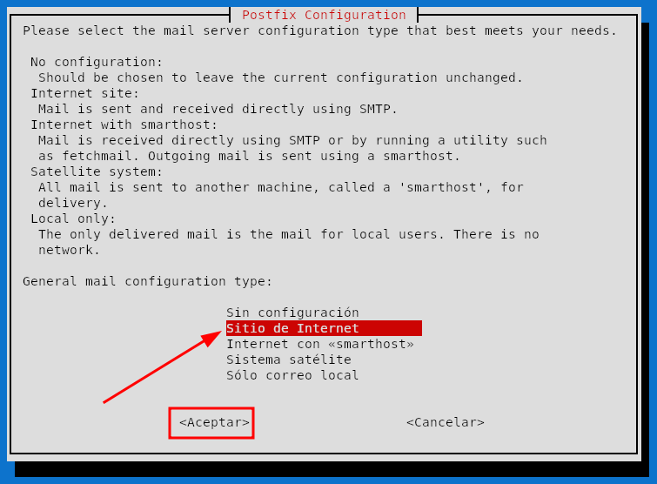
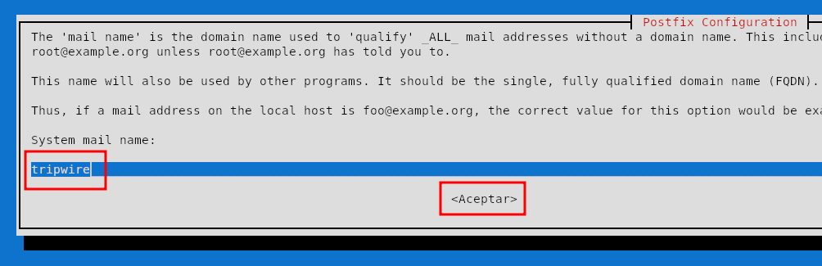

El correo que yo voy a usar para enviar las alertas es de google, a si que será necesario crear una contraseña de aplicación:
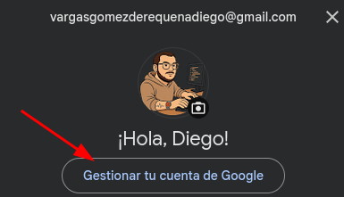
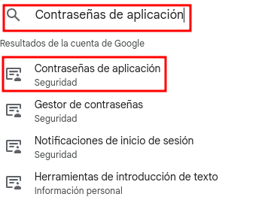
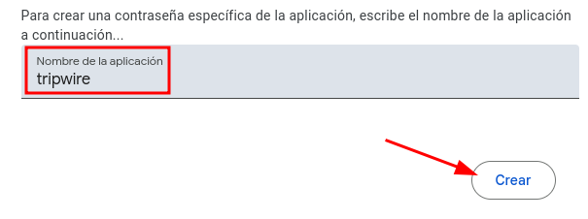
Esto genera una contraseña que debemos de guardar en el fichero /etc/postfix/sasl_passwd:
Ahora se tendrá que configurar el fichero de configuración /etc/postfix/main.cf:
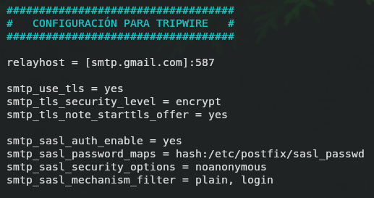

Por último será necesario convertir el archivo de texto plano /etc/postfix/sasl_passwd en una base de datos hash que Postfix pueda leer rápidamente y de forma segura, para ello lo hacemos con los siguientes comandos:
sudo postmap /etc/postfix/sasl_passwd
sudo chmod 600 /etc/postfix/sasl_passwd /etc/postfix/sasl_passwd.db

Ya estaría todo configurado y podríamos probar a reiniciar el servicio y enviar un correo de prueba:
sudo systemctl restart postfix
echo "Esto es un correo de prueba enviado desde Postfix" | mail -s "Prueba Correo" vargasgomezderequenadiego@gmail.com



Monitorización continua con cron
Tripwire por si solo no se ejecuta automáticamente, por lo que lo normal es programar que se hagan comprobaciones periódicas. Para poder lograrlo yo usaré cron.

El comando para abrir cron es el siguiente:
sudo crontab -e

Y podríamos programar la siguiente tarea:
0 2 * * * /usr/sbin/tripwire --check | mail -s "Informe Tripwire - Cambios Detectados" vargasgomezderequenadiego@gmail.com

Lo que se consigue con esto es ejecutar a las 02:00 cada día un checkeo del sistema, y enviar los resultados a mi correo electrónico.

La configuración anterior está bien para sistemas con poca criticidad, pero para sistemas más críticos sería conveniente configurar el checkeo por ejemplo, cada hora.

Otra forma un poco más efectiva es creando un script que verifique si se han detectado cambios, ya que el comando sudo tripwire --check devuelve código 0 si no ha habido cambios o errores, y otro diferente si ha detectado cambios o errores:
sudo nano /usr/local/bin/alert_tripwire.sh

#!/bin/bash
ALERT=$(/usr/sbin/tripwire --check)
if [[ "$?" -ne 0 ]]; then
echo "$ALERT" | mail -s "Informe Tripwire - Cambios Detectados" vargasgomezderequenadiego@gmail.com
else
exit 0
fi

Con este script que detecta si ha habido cambios o no, será útil modificar la tarea cron, para que verifique más veces al día si ha habido cambios, por ejemplo cada hora:
0 * * * * /usr/local/bin/alert_tripwire.sh

Integridad de Ficheros en Windows
Ahora voy a explicar como realizar lo mismo que hemos visto antes con Tripwire, pero en Windows. En este sistema es más simple, además de que usa herramientas nativas del sistema como SFC (System File Checker) y DISM (Deployment Image Servicing and Management).

¿Qué es SFC?
Es una herramienta nativa de Windows que comprueba la integridad de los archivos del sistema.

Si detecta que un archivo ha sido modificado, dañado o eliminado, lo reemplaza automáticamente con una copia original guardada en la caché del sistema o descargada desde Windows Update.

Comando básico:
sfc /scanow

Lo que hace este comando es lo siguiente:
- Escanea todos los archivos protegidos del sistema.
- Repara los que detecta como corruptos.
- Genera un informe en el log del sistema.

La ruta donde se guarda el log es: C:\Windows\Logs\CBS\CBS.log

¿Qué es DISM?
Es una herramienta un poco más avanzada que puede reparar la imagen del sistema, incluyendo el almacén de componentes usados por SFC.

Si SFC no puede reparar algo, DISM suele ser lo siguiente que se debe probar.

Comando básico:
DISM /Online /Cleanup-Image /RestoreHealth

Lo que hace este comando es lo siguiente:
- Verifica la integridad de la imagen de Windows.
- Descarga los archivos que faltan o que están dañados desde Windows Update.
- Restaura la salud del sistema.

Actualizaciones automáticas
Tanto la herramienta SFC como DISM dependen de Windows Update para obtener las copias limpias de los archivos del sistema.

Se integran de la siguiente manera:
- Cuando Windows instala actualizaciones, los archivos del sistema se actualizan y SFC puede comprobar su integridad.
- DISM utiliza los mismos servidores de actualización de Microsoft para reparar automáticamente componentes dañados.

Integridad y Snapshots
En Windows, a las snapshots se les llaman puntos de restauración o copias de seguridad del estado del sistema.

Para crear una snapshot desde PowerShell se podrá hacer con el siguiente comando:
Checkpoint-Computer -Description "descripción" -RestorePointType "MODIFY_SETTINGS"

Este comando crea un punto de restauración del sistema que se puede usar para volver atrás si SFC o DISM detectan problemas graves.

Para ver las snapshots existentes se puede hacer con el siguiente comando:
vssadmin list shadows

Casos de usos reales
Ahora voy a explicar un paso a paso de como usar las dos herramientas.

Verificar el estado actual del sistema
Se debe ejecutar el siguiente comando en una PowerShell o CMD como administrador:
sfc /verifyonly

Este comando verifica sin reparar, solo muestra si hay archivos dañados.

Se puede provocar un fallo, por ejemplo renombrar un archivo del sistema como calc.exe:
takeown /f C:\Windows\System32\calc.exe
icacls C:\Windows\System32\calc.exe /grant administrador:F
ren C:\Windows\System32\calc.exe calc.old

Ejecutar SFC para reparar
sfc /scannow

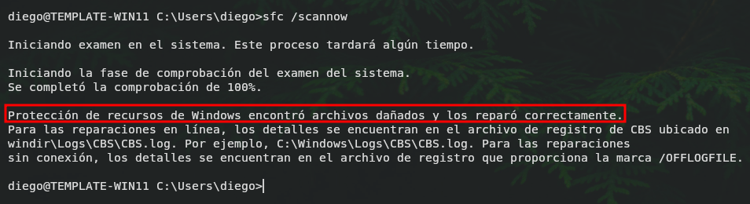
Ejecutar DISM si SFC no puede reparar el problema
DISM /Online /Cleanup-Image /RestoreHealth

Este comando descargará y remplazará archivos dañados desde Windows Update.

